**手机中的神器APP 少数人知道的神器**

智能手机的配置越来越高，能运行的APP也越来越多，只是在这浩如烟海的APP中，那些更好用些呢？今天，小编为大家推荐几个少数人知道的神器APP，让你轻松玩转图片和视频。

**1、ACDSee Pro**

苹果应用商店之前要钱下载的应用，功能强大，如果对方给你发了一张手机拍的原图，可以看到对方是什么型号的手机，包括系统版本号，如果对方开了定位来拍，还可看到对方在那拍的照，还有修图功能也很强大！

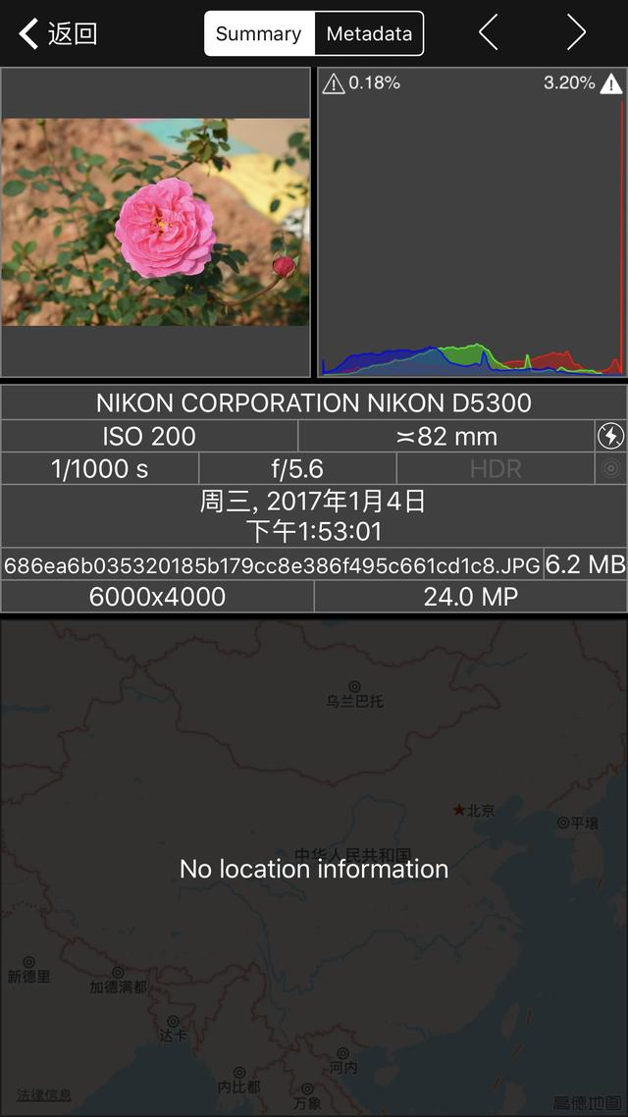



**2、八角星视频**

视频制作模板，非常丰富的内容，大部分要收钱，但是你可以等软件做好后，在付费前，可以点击预览，用录屏软件录用下来！

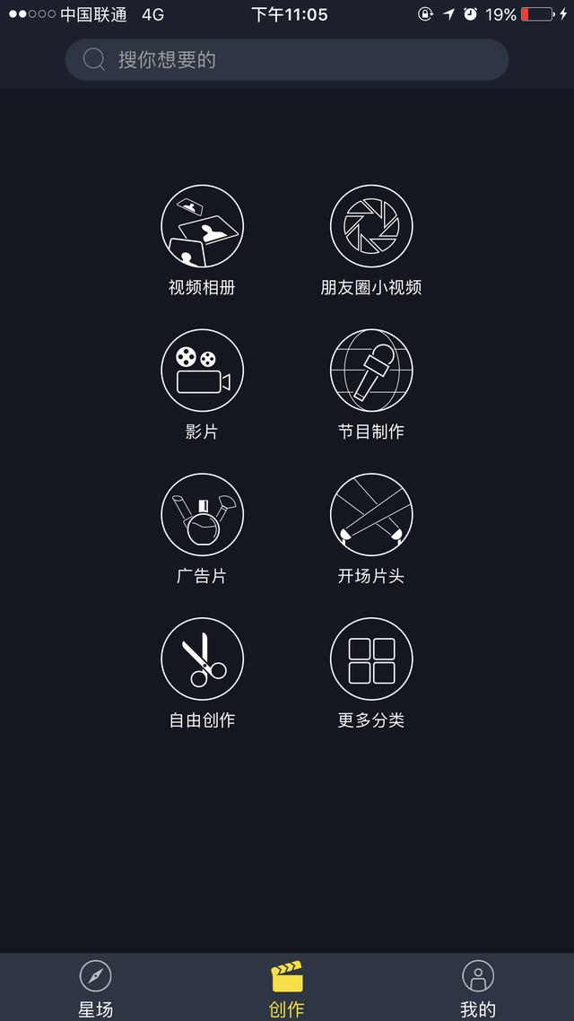

**3、乐秀**

视频后期处理，在用录屏软件录八角星屏后，可以用乐秀来处理，这个版本专业版要40，去小米论坛下载，有破解版，功能强大！



4、Biu神器

装13神器，各种类型的都有。表白，装13的类型，视频。图，恶搞，功能强大，可配合前两个软件制作视频！

